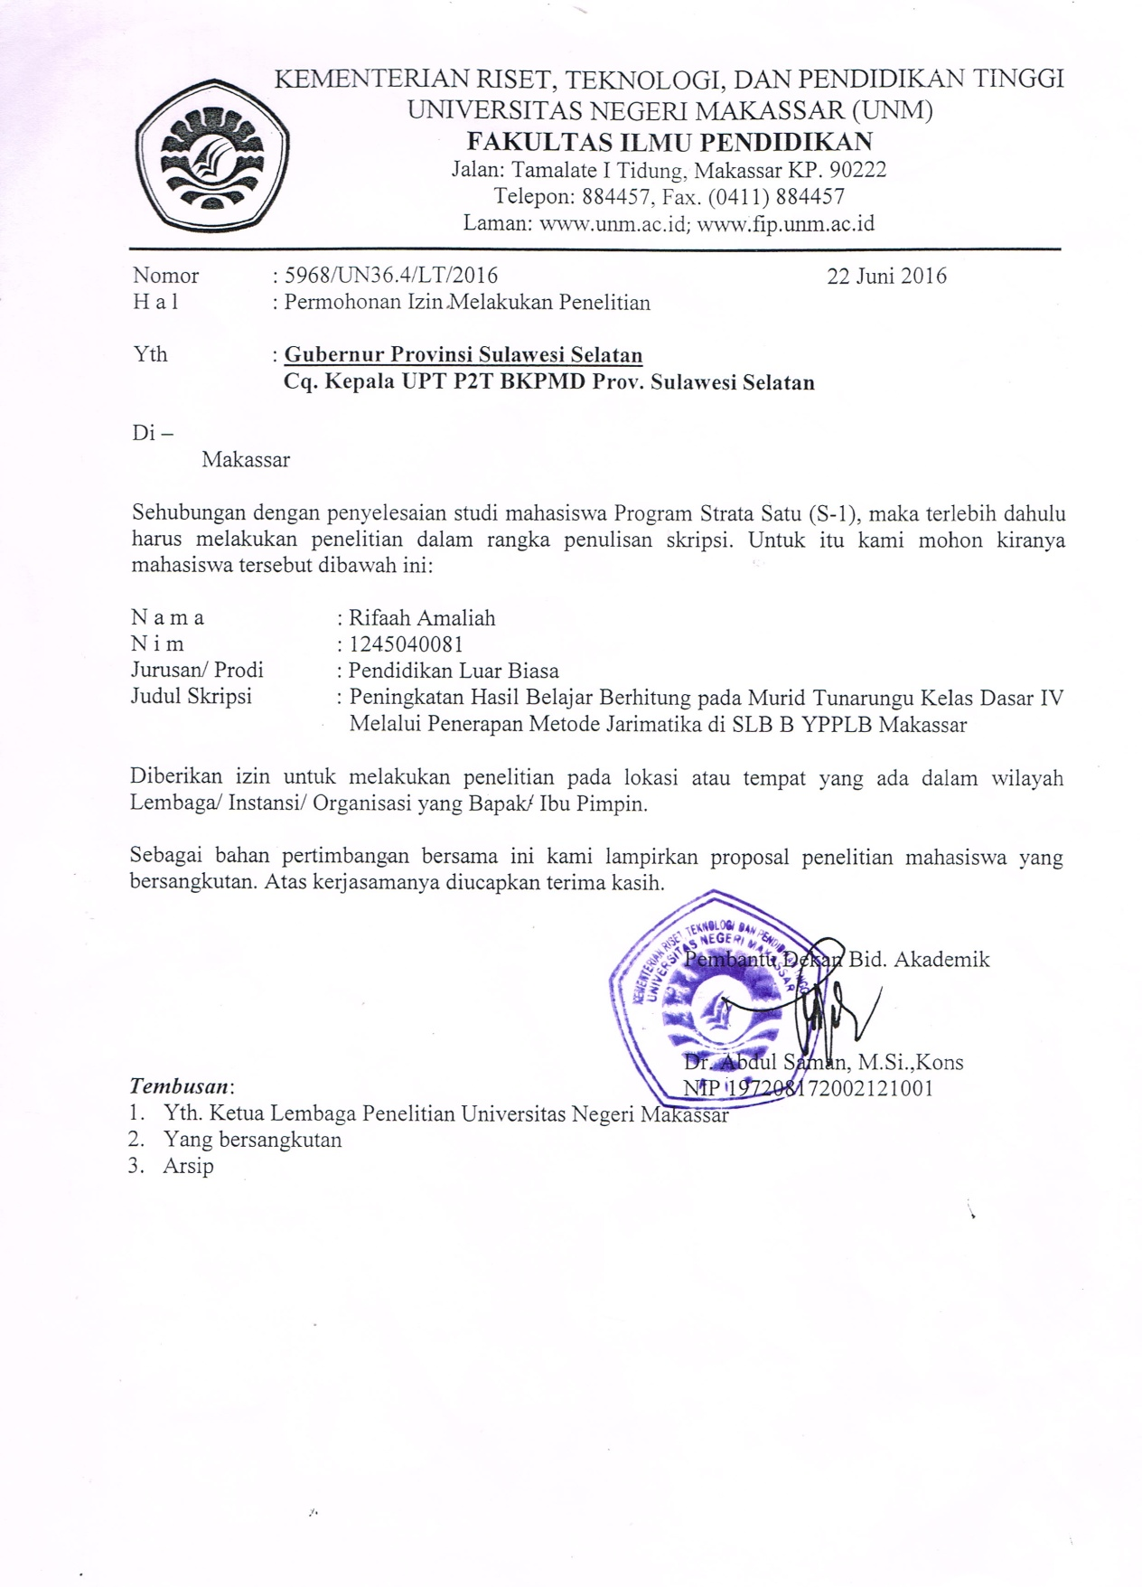
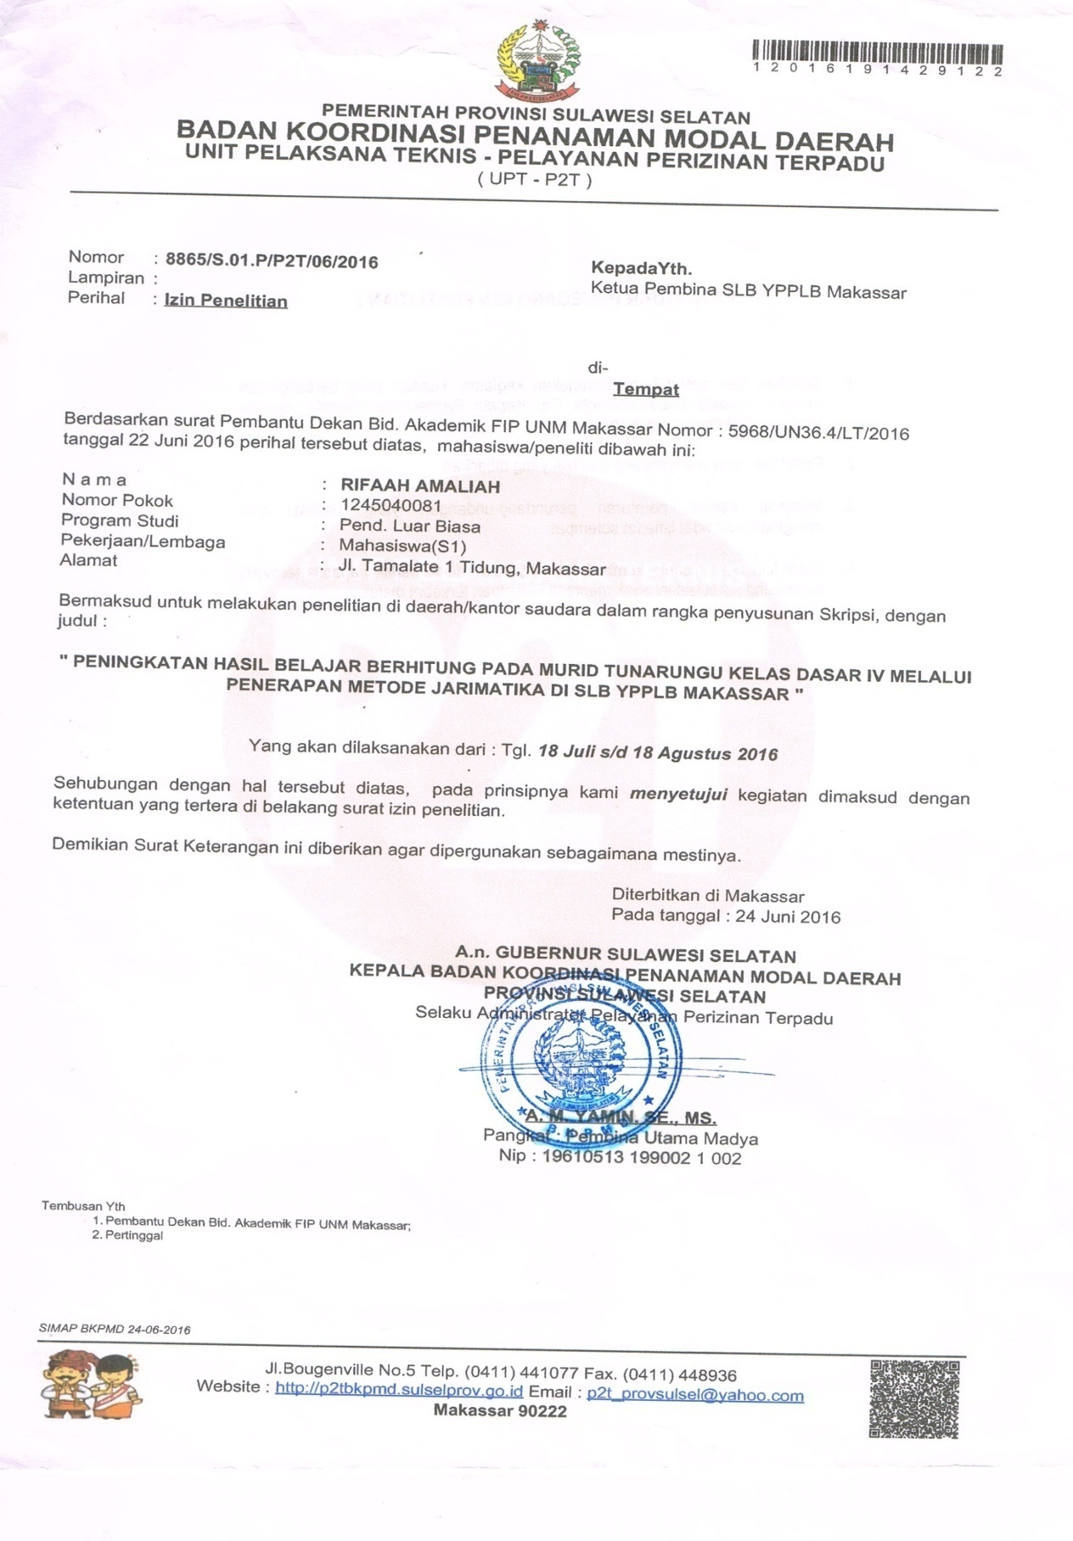
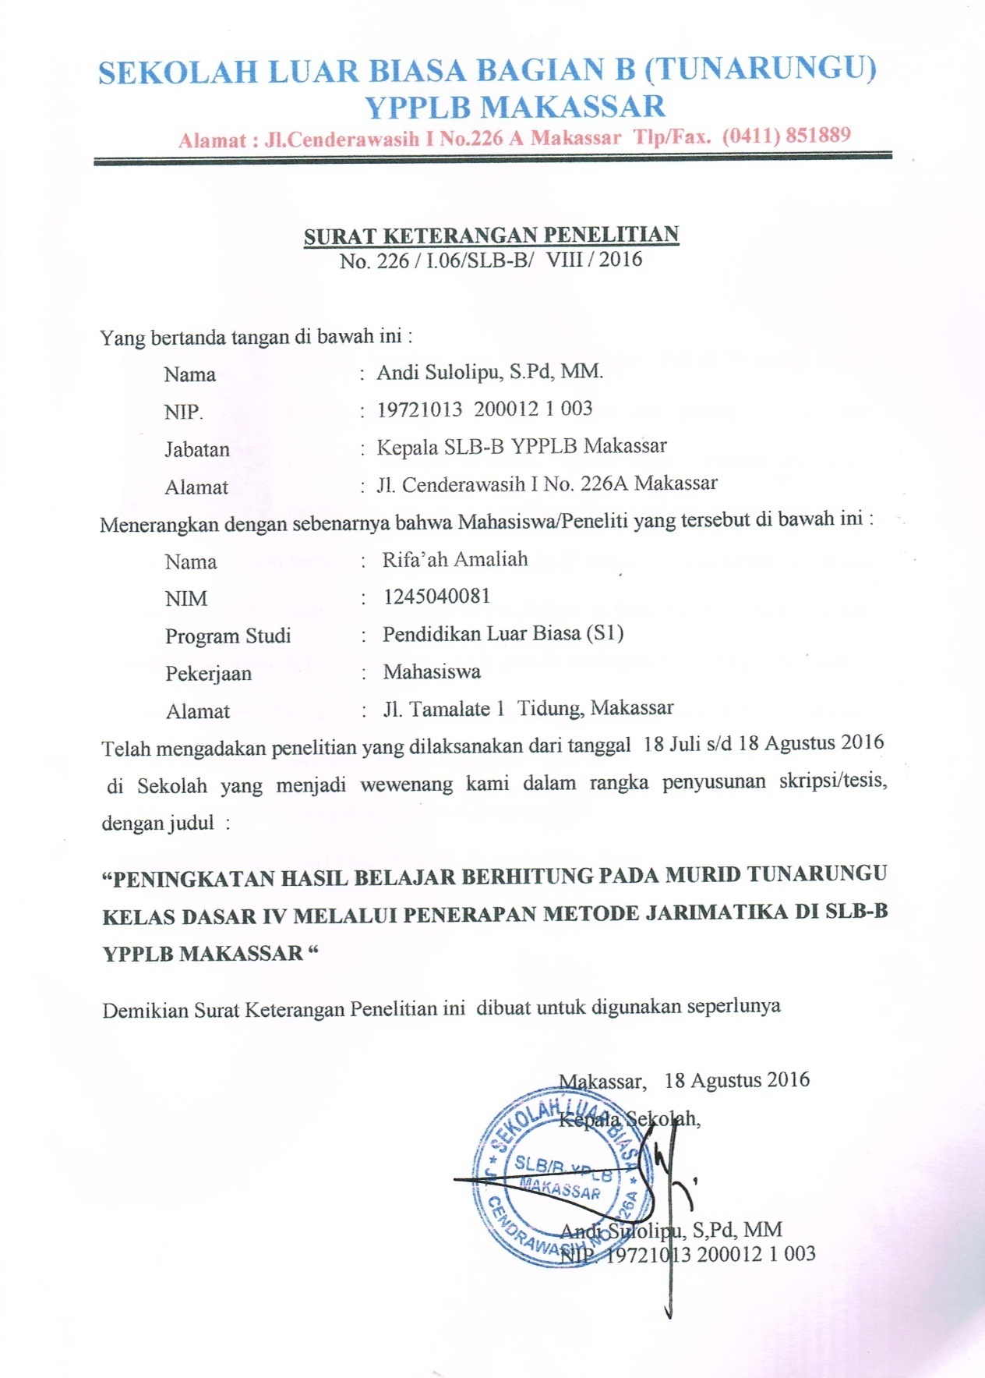
RIWAYAT HIDUP

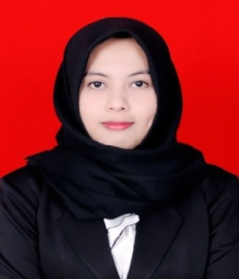
Rifa’ah Amaliah lahir tanggal 21 Mei 1993 di Bantaeng. Anak bungsu dari dua bersaudara, putri dari pasangan Saali dan Hawang. Penulis memeluk agama Islam. Penulis menjalani pendidikan formal di SD Inpres Kaloling dan tamat pada tahun 2006. Tahun 2006 terdaftar sebagai pelajar di SMP Negeri 4 Tompobulu dan tamat pada tahun 2009. Kemudian melanjutkan pendidikan di SMK Negeri 1 Bantaeng dan tamat pada tahun 2012. Pada tahun 2012 penulis melanjutkan di Perguruan Tinggi Negeri dan terdaftar sebagai mahasiswi Pendidikan Luar Biasa (S1-PLB) Fakultas Ilmu Pendidikan Universitas Negeri Makassar.
Adapun pengalaman organisasi internal kampus yaitu :
Anggota Bidang II HMJ PLB FIP UNM Periode 2012-2013

